Kedves Versenyző! A versenyben a feladatlapon szereplő eljárásneveket használd! A programjaidat a munka végeztével lemezre kell mentened a versenybizottság által adott kód szerint.
1. feladat: Fa (20 pont)
Egy fa a következő szabályok szerint növekszik:
- A kiinduló állapot egy :hossz egység hosszúságú törzs.
- Először a törzs végén háromfelé ágazik, az ágak 45 fokos szöget zárnak be egymással és hosszuk a törzs hosszának ¾-e.
- Második lépésben az ágak végén 2 újabb ág nő, amelyek 60 fokos szöget zárnak be egymással, s hosszuk az előző hossz fele.
- Ezután felvátltva kell alkalmazni a B és a C szabályt.
Készíts Logo eljárást (FA :db :hossz), amely egy olyan fát rajzol, amelynek törzse :hossz egység hosszúságú, a B és a C szabályt pedig együttesen :db-szer kell alkalmazni.
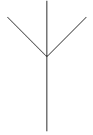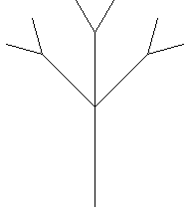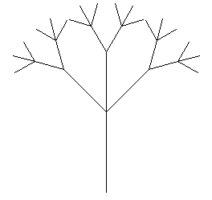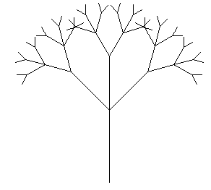
FA 0 100 FA 1 100 FA 2 100 FA 3 100 FA 4 100

2. feladat: Terítő (20 pont)
Egy sárga terítőn hosszúkás kék minták vannak. Az egyes mintaelemek hegyesebb végüknél 30, a tompábbnál 90 fokos szögűek. Az egyes oldalakon 2 törés van, ezek 165 fokos szöget zárnak be. Ha az egyenes darabok hosszát :X-szel jelöljük, akkor a terítőn az egyes elemek egymástól 8*:X távolságra vannak soronként és oszloponként is, továbbá közöttük átlósan is található egy-egy elem. A terítőt egyszerű szegély keretezi szimmetrikusan. Készíts Logo eljárást (TERITO :n :m :x), amely egy olyan terítőt rajzol, ahol egymás fölött :n elem, egymás mellett pedig :m elem található és a köztük átlósan is vannak elemek!
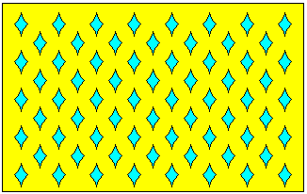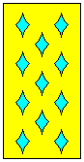
TERITO 5 8 6 TERITO 4 2 6

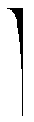

3. feladat: Jégcsap (20 pont)
Egy jégcsap a középső részére mindig szimmetrikusan nő (bal oldali ábra). A jégcsap egyik felét (jobb oldali ábra) úgy kell megrajzolni, hogy a jégcsapban levő jég mennyiségének negyed része van a leghosszabb oszlopban, a háromnegyed része a többiben. A további részre ugyanez teljesül, azaz annak is negyed része van a leghosszabb oszlopban, a többi pedig a maradékban, és így tovább amíg 1 egységnyit nem kapunk.
Készíts Logo eljárást (JEGCSAP :x), amely :x mennyiségű jégből álló jégcsapot rajzol a képernyőre!
4. feladat: Morze (15 pont)
A Morze ábécében az egyes betűket hosszú és rövid vonalakkal jelöljük. A következő feladatban az alábbi betűket használjuk:
a: • − o: − − − p: • − − • r: • − • t: −
Készíts Logo eljárásokat (ABETU,OBETU,PBETU,RBETU,TBETU) a fenti 5 betű morzejelének kirajzolására, valamint egy Szorajzol :szó eljárást, amely egy szó morzejeleit rajzolja úgy, hogy az egyes betűk közé két üres helyet tesz.
Példa:
SZORAJZOL ”por • − − • − − − • − •
SZORAJZOL ”tar − • − • − •
Megjegyzés: Egy szó első betűjét az első :szó, az első utáni részét pedig az elsőnélküli :szó függvénnyel kapod meg.
Elérhető összpontszám: 75 pont + 25 pont a 2. fordulóból

